**DIRECCIÓN GENERAL ADJUNTA DE ESTRATEGIA TECNOLÓGICA (DGAET)**

Control Electrónico de Contraprestaciones / CONEC II

Especificación de Caso de Uso

4015 - Cargar Minuta Firmada

Versión 1.0

Fecha: 14/12/2016

Contenido

1. Histórico de Cambios 4

2. Introducción Cargar Minuta Firmada 5

3. Funcionalidad del Sistema: Cargar Minuta Firmada 5

3.1. Breve Descripción. 5

3.2. Contribución a los Requerimientos. 5

4. Diagrama de la Funcionalidad del Sistema 6

5. Actores Involucrados 6

6. Diagrama de Actividades 7

7. Precondiciones 8

7.1. <Precondición 1> Usuario y Contraseña Válidos 8

7.2. <Precondición 2> Permisos 8

7.3. <Precondición 3> Autenticación 8

7.4. <Precondición 4> Registros Previos de Minutas Generadas 8

7.5. <Precondición 5> Registro de Minuta para Carga de Adjunto 8

8. Flujo de Eventos 8

8.1. Flujo Básico 8

8.2. Flujos Alternos 10

8.2.1. Opcionales 10

8.2.1.1. AO01 Recargar 10

8.2.2. Generales 11

8.2.2.1. AG01 Cancelar 11

8.2.2.2. AG02 Cerrar Sesión 11

8.2.3. Extraordinarios 11

8.2.4. De excepción 11

8.2.4.1. AE01 Error al Cargar Archivo 11

8.3. Puntos de Extensión 11

8.4. Requerimientos Especiales 12

8.5. Pos Condiciones 12

8.5.1. <Pos condición 1>Asignar archivo al Registro de Minuta 12

8.5.2. <Pos condición 2>Reemplazo de Archivo de Minuta 12

8.5.3. <Pos condición 3>Registro en Bitácora 12

9. Reglas de Negocio 12

10. Validaciones 12

10.1. V01 Tipo de Archivo y Peso 12

11. Criterios de Aceptación 12

12. Referencias 13

13. Firmas de Aprobación 14

1. Histórico de Cambios

|  |  |  |  |  |
| --- | --- | --- | --- | --- |
| **Versión** | **Comentario / Descripción** | **Responsable de Actualización** | **Fecha de Actualización** | **Estado del Documento** |
| 0.1 | Elaboración del Documento | Gustavo Martínez Vázquez | 06/12/2016 | Creado |
| 0.1 | Entrega del Documento | Gustavo Martínez Vázquez | 09/12/2016 | Entregado |
| 0.2 | Actualización de Calidad | Gustavo Martínez Vázquez | 13/12/2016 | Actualizado |
| 1.0 | Cierre del Documento | Gustavo Martínez Vázquez | 14/12/2016 | Cerrado |

|  |  |
| --- | --- |
| **Firma del responsable de última actualización** | **Rúbrica** |
|  |  |

1. Introducción Cargar Minuta Firmada

El presente documento especifica cada uno de los requerimientos funcionales identificados para el desarrollo de Control Electrónico de Contraprestaciones “CONEC II”. Los requerimientos funcionales expresan lo que hace la solución tecnológica. Específicamente, los requerimientos funcionales describen cuáles son las entradas y salidas de la solución, y como serán convertidas esas entradas en salidas.

1. Funcionalidad del Sistema: Cargar Minuta Firmada
   1. Breve Descripción.

Permite al usuario de la Dirección de Proyectos y Evaluación realizar la carga de la Minuta Firmada derivada de la evaluación de las solicitudes de Servicio por parte del comité interdisciplinario, integrado por los representantes de las diferentes unidades administrativas (áreas prestadoras) del Servicio de Protección Federal.

* 1. Contribución a los Requerimientos.

|  |  |  |  |
| --- | --- | --- | --- |
| **No.** | **Necesidad del Usuario** | **Característica del Producto** | **Funcionalidad del sistema** |
| FUNC-DPE-011 | Cargar al sistema la minuta firmada, derivada de las sesiones del comité Interdisciplinario; el cual evalúa las solicitudes de servicio y su viabilidad para prestar el servicio. | El sistema permitirá al usuario adjuntar la minuta firmada con los acuerdos de las solicitudes tratadas por el comité Interdisciplinario. | 4015 - Cargar Minuta Firmada |

1. Diagrama de la Funcionalidad del Sistema

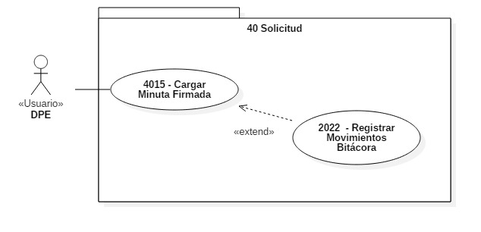

1. Actores Involucrados

|  |  |  |
| --- | --- | --- |
| **No.** | **Nombre** | **Descripción** |
|  | Usuario DPE | Actor encargado de realizar la carga de las minutas firmadas, derivadas de las sesiones del comité Interdisciplinario para evaluar la viabilidad para prestar los servicios que brinda el SPF.  Nota: Los roles de los usuarios de la DPE se encuentran descritos en el documento del diagrama conceptual de solución tecnológica. |

1. Diagrama de Actividades

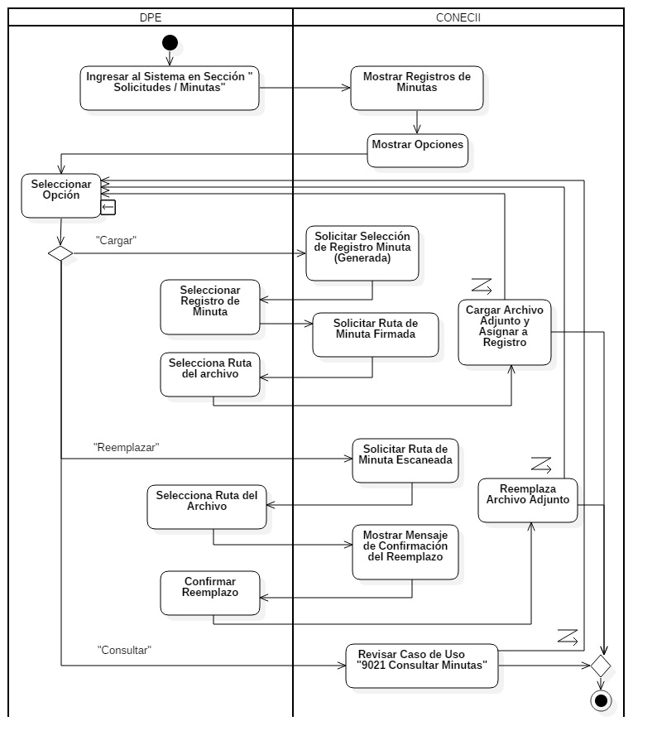

1. Precondiciones

Las precondiciones que deben existir para que esta funcionalidad se ejecute son las siguientes:

* 1. <Precondición 1> Usuario y Contraseña Válidos

El usuario de la DPE debe de estar dado de alta en el sistema, además de una contraseña válida para inicio de sesión.

* 1. <Precondición 2> Permisos

El usuario de la DPE debe contar con los permisos para cargar las minutas (firmadas) obtenidas de las sesiones del comité, de acuerdo al rol.

* 1. <Precondición 3> Autenticación

El usuario de la DPE debe estar autenticado dentro del sistema.

* 1. <Precondición 4> Registros Previos de Minutas Generadas

Se debe contar con registro previos de Minutas generada en el sistema.

* 1. <Precondición 5> Registro de Minuta para Carga de Adjunto

Se debe tener el registro de la minuta generada para realizar la carga de su adjunto (Archivo de Minuta Firmada).

1. Flujo de Eventos
   1. Flujo Básico

| **No.** | **Actor** | **Descripción de la acción** |
| --- | --- | --- |
|  | Usuario DPE | Ingresa al sistema en sección Solicitudes de Servicio/”Minutas” |
|  | CONECII | Presenta resumen de las minutas generadas, considerando las siguientes columnas:   * “Identificador” * “Fecha (elaboración)” * “Estatus” * “Nombre Corto del solicitante”   Mostrando además las siguientes opciones por cada registro:   * “Cargar Minuta Firmada” * “Recargar Minuta Firmada” * “Ver Minuta” |
|  | Usuario DPE | Selecciona opción del registro deseado, para cargar Minuta (Firmada), considerando que:   * Al seleccionar la opción “Cargar Minuta Firmada”, el flujo continúa en el siguiente paso. * Al seleccionar la opción “Recargar Minuta Firmada”, el flujo continúa en el **AO01 Recargar** * Al seleccionar la opción “Ver Minuta”, el flujo continúa en el caso de uso **“9021 – Consultar Minuta Firmada”.** |
|  | CONECII | Muestra asistente para carga de archivos solicitando la ruta de ubicación y el archivo de carga, con la opción:   * “Adjuntar” |
|  | Usuario DPE | Proporciona la ruta de ubicación y elige el archivo (Minuta Firmada) a cargar, posteriormente selecciona botón “Adjuntar”. |
|  | CONECII | Efectua validación ***V01***.  Si no cumple con la validación, muestra mensaje de acuerdo a la validación. Regresando al paso 4 de este flujo.  Si cumple validación continua en el siguiente paso. |
|  | CONECII | Guarda archivo adjunto en registro de Minuta seleccionada.  De lo contrario, el flújo continúa en el **AE01. Error al Cargar Archivo.** |
|  | CONECII | Despliega mensaje:  “ Minuta Firmada cargada correctamente”. |
|  | Usuario DPE | En todo momento el sistema presenta la opción “Cerrar Sesión”. En caso que el usuario seleccione esta opción, el flujo continúa en el general **AG02 Cerrar sesión**. |
|  | Fin del Flujo Básico. | |

* 1. Flujos Alternos
     1. Opcionales
        1. AO01 Recargar

| **No.** | **Actor** | **Descripción de la acción** |
| --- | --- | --- |
|  | CONECII | Muestra asistente para carga de archivos solicitando la ruta de ubicación y el archivo de carga, con la opción:   * “Adjuntar” |
|  | Usuario DPE | Proporciona la ruta de ubicación y elige el archivo (Minuta Firmada) a cargar, posteriormente selecciona botón “Adjuntar” |
|  | CONECII | Muestra el siguiente mensaje: “¿Desear Recargar el archivo de Minuta firmada?”, con las opciones:   * “Aceptar”, * “Cancelar” |
|  | Usuario DPE | Selecciona opción “Aceptar”.  En caso de seleccionar opción “Cancelar”, el flujo continúa en el **AG01 Cancelar.** |
|  | CONECII | Efectua validación ***V01***.  Si no cumple con la validación, muestra mensaje de acuerdo a la validación, continuando en el paso 3 de este flujo.  Si cumple validación continua en el siguiente paso.  Ver regla de negocio **RN-DPE-001 y 002.** |
|  | CONECII | Realiza el reemplazo del archivo cargado por el usuario. Desplegando el mensaje:  “ Archivo de Minuta Firmada Reemplazado correctamente”.  De lo contrario, el flújo continúa en el **AE01. Error al Cargar Archivo.** |
|  | Fin del Flujo Opcional. | |

* + 1. Generales
       1. AG01 Cancelar

| **No.** | **Actor** | **Descripción de la acción** |
| --- | --- | --- |
|  | CONECII | No ejecuta ninguna acción y regresa al paso 2 del Flujo Básico. |
|  | Fin del Flujo General. | |

* + - 1. AG02 Cerrar Sesión

| **No.** | **Actor** | **Descripción de la acción** |
| --- | --- | --- |
|  | CONCEC II | Muestra mensaje “¿Esta seguro que desea cerrar de sesión?” y las opciones:   * “Si”, * “No”. |
|  | Usuario de la DPE | De acuerdo a la opción seleccionada:   * Da clic en opción “Si”, continuando con el flujo en el siguiente paso. * Da clic en opción “No”, continua con la sesión activa. |
|  | CONEC II | Cierra sesión mostrando el mensaje “Sesión Finalizada” y regresa a pantalla de acceso. |
|  | Fin del Flujo General. | |

* + 1. Extraordinarios

No aplica para esta funcionalidad del sistema.

* + 1. De excepción
       1. AE01 Error al Cargar Archivo

| **No.** | **Actor** | **Descripción de la acción** |
| --- | --- | --- |
|  | CONECII | Despliega el mensaje “Error al cargar” y regresa al flujo básico. |
|  | Fin del Excepción. | |

* 1. Puntos de Extensión

Esta funcionalidad tiene una extensión en el caso de uso **2022 - Registrar Movimientos Bitácora.**

* 1. Requerimientos Especiales

No aplica para esta funcionalidad del sistema.

* 1. Pos Condiciones
     1. <Pos condición 1>Asignar archivo al Registro de Minuta

Se asigna el archivo cargado (Minuta Firmada) al registro de minuta generada, esto para vincularlos en el sistema.

* + 1. <Pos condición 2>Reemplazo de Archivo de Minuta

Para los archivos cargados al sistema por error, se contemplará nuevamente la carga del archivo, reemplazando al archivo cargado inicialmente.

* + 1. <Pos condición 3>Registro en Bitácora

Cada movimiento generado en base de datos tendrá su correspondiente registro en la bitácora del sistema, consultar caso de uso **“2022 – Registra Movimientos Bitácora”.**

1. Reglas de Negocio

**RN070 - Minuta Firmada.**

Una vez enviada la minuta firmada a las áreas prestadoras, ya no se podrá realizar el reemplazo.

**RN071 - Permisos para Recargar Minutas Firmadas.**

Únicamente el súper administrador tendrá los permisos para poder Recargar la minuta firmada una vez enviada a los usuarios, asumiendo el riesgo que esto implica.

1. Validaciones
   1. V01 Tipo de Archivo y Peso

Validar que el archivo de carga tenga una extensión (.PDF), además de un peso no mayor a 10 MB.

1. Criterios de Aceptación

FUNC-DPE-010 - Validar que el sistema permita adjuntar la minuta firmada por sesión de comité interdisciplinario.

1. Referencias

Documentación de referencia derivada del proyecto CONECII.

|  |  |  |
| --- | --- | --- |
| **No.** | **Título del documento** | **Organización** |
|  | Diagrama Conceptual de la Solución Tecnológica (DiaConcepSolTec_CONECII.docx). | SEGOB |
|  | Requerimientos de la Solución Tecnológica (ReqSolTec_CONECII.docx). | SEGOB |
|  | Glosario de Términos (GlosarioTer_CONECII.docx). | SEGOB |
|  | Modelo de Flujo de Negocios (ModFlujoNeg_CONECII.docx). | SEGOB |
|  | Catálogo de Reglas de Negocio (CataRegNeg_CONECII.docx). | SEGOB |

1. Firmas de Aprobación

|  |  |  |
| --- | --- | --- |
| Comisario Jefe  Oscar Alberto Margain Pitman  Director General de Administración |  | Inspector  Julio Alberto González Cárdenas  Director de Tecnologías de Información y Comunicaciones |
| Subinspectora  Martha López Pelcastre  Subdirectora de Soluciones de Tecnologías de Información |  | Subinspector  Ángel Rogelio López Gutiérrez  Subdirector de Estrategia Digital y Seguridad de la Información |
| Oficial  Jesús Bravo Clavellina  Jefe de Departamento de Diseño de Soluciones |  |  |

|  |  |  |
| --- | --- | --- |
| José Luis Ramírez Hernández  Director de Gestión de Tecnologías de la Información SEGOB |  | Saúl Torres García  Subdirector de Desarrollo y Mantenimiento de Soluciones Móviles, Ágiles e Inteligencia de Negocio SEGOB |
| Juan Manuel López Sánchez  Gerente de Proyecto INDRA |  | Ricardo Márquez Ruiz  Administrador de Proyecto INDRA |

**Aprobación de caso de uso por la DPE**

|  |  |  |
| --- | --- | --- |
| Inspector  Isaías Corona Álvarez  Director de Proyectos y Evaluación |  | Subinspectora  Sandybel Servín Durán  Subdirectora de Atención a los Servicios |